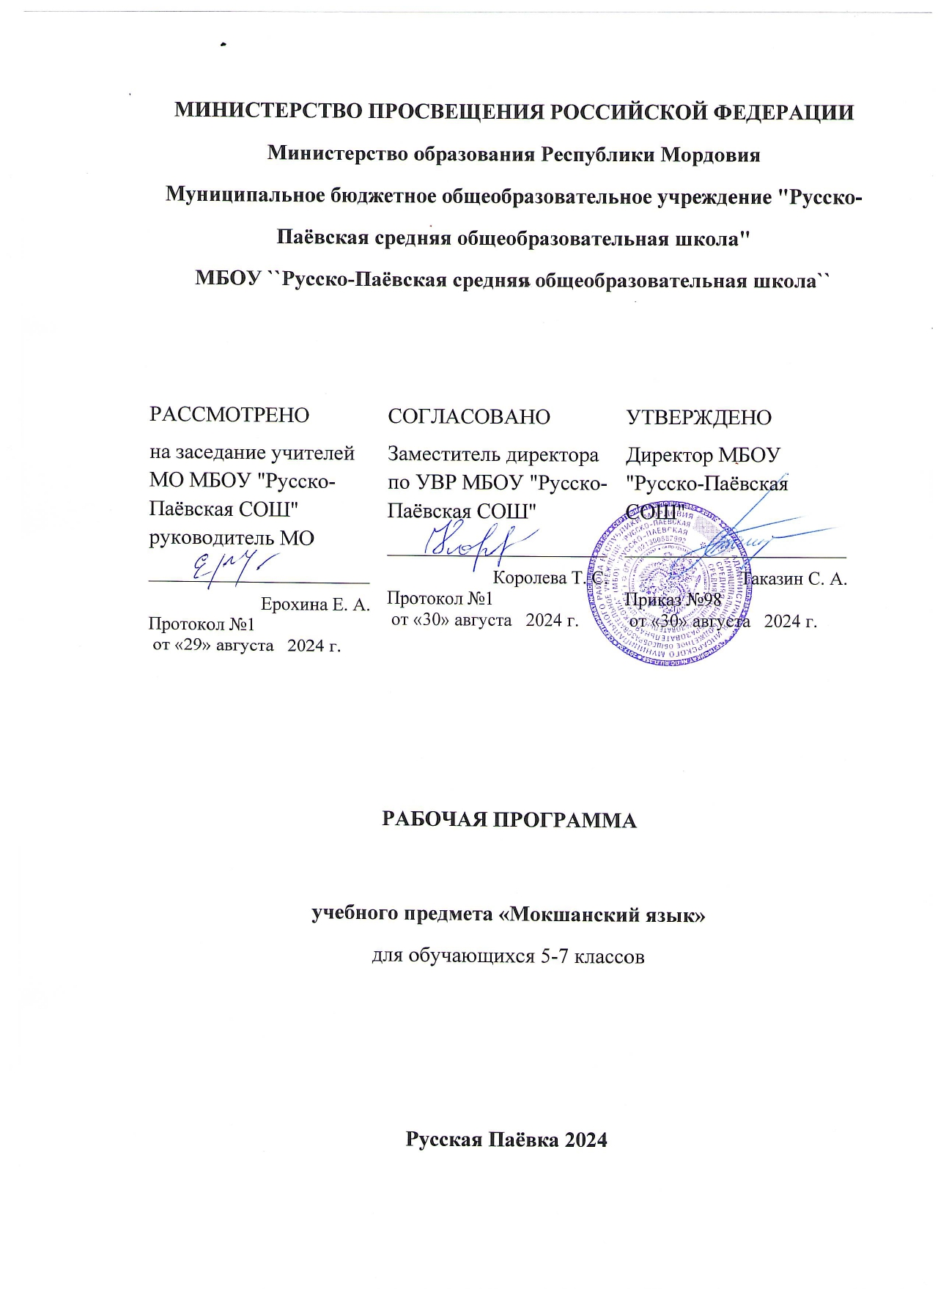
Пояснительная записка
Рабочая программа по мокшанскому языку в 5 классе составлена на основе следующих нормативных документов:
1. Федеральный закон «Об образовании в РФ» от 29.12.2012 г. №273-ФЗ.
2. Примерные программы начального общего образования по мокшанскому языку (2009г.).
3. Перечень учебников, утвержденный приказом Минобрнауки РМ, рекомендованных (допущенных) к использованию в образовательном процессе в общеобразовательных учреждениях на 2021/2022 учебный год.
Рабочая программа по мокшанскому языку составлена на основе федерального компонента государственного стандарта среднего (полного) общего образования на базовом уровне, на основании примерной программы по изучению мокшанского языка во 2-4 классах школ с русским или смешанным по национальному составу контингентом обучающихся, автор А.И.Исайкина.
Учебное пособие: Мокшанский язык. 5 класс: учебное пособие для руско-языч. учащихся / В.Ф. Рогожина, В.П. Гришунина – Саранск: Мордов. кн. изд-во, 2019. – 144 с.
Цель программы:
- воспитание интереса и бережного отношения к языковой культуре родного края. Цели обучения:
- соблюдение принципа межъязыковых связей в полиэтническом пространстве;
- владение разговорной речью в разных ситуациях общения;
- формирование познавательной, нравственной культуры учащихся;
- обеспечение активного участия в общественной жизни республики, успешной организации становления личности.
Цели и образовательные результаты программы представлены на нескольких уровнях — метапредметном, личностном и предметном.
Личностные результаты, формируемые при изучении мокшанского языка:
- формирование мотивации изучения мокшанского языка;
- стремление к совершенствованию собственной речевой культуры в целом;
- формирование коммуникативной компетенции в межкультурной и межэтнической коммуникации;
- формирование общекультурной и этнической идентичности как составляющих гражданской идентичности личности;
- стремление к лучшему осознанию культуры своего народа и готовность содействовать ознакомлению с ней представителей других народностей; толерантное отношение к проявлениям иной культуры.
Метапредметные результаты изучения мокшанского языка:
- развитие умения планировать свое речевое и неречевое поведение;
- развитие коммуникативной компетенции, включая умение взаимодействовать с окружающими, выполняя разные социальные роли;
- развитие навыков работы с информацией: поиск и выделение нужной информации, обобщение и фиксация информации;
- развитие смыслового чтения, включая умение определять тему, прогнозировать содержание текста по заголовку/по ключевым словам, выделять основную мысль, главные факты, опуская второстепенные, устанавливать логическую последовательность основных фактов.
Предметные результаты освоения мокшанского языка:
Речевая компетенция в следующих видах речевой деятельности:
говорении:
- начинать, вести/поддерживать и заканчивать различные виды диалогов в стандартных ситуациях общения, соблюдая нормы речевого этикета, при необходимости переспрашивая, уточняя;
- расспрашивать собеседника и отвечать на его вопросы, высказывая свое мнение, просьбу, отвечать на предложение собеседника согласием/отказом в пределах изученной тематики и усвоенного лексико-грамматического материала;
- воспринимать на слух и полностью понимать речь учителя, одноклассников;
- воспринимать на слух и понимать основное содержание несложных аутентичных аудио- и видеотекстов, относящихся к разным коммуникативным типам речи (сообщение/рассказ/интервью);
- читать аутентичные тексты разных жанров и стилей преимущественно с пониманием основного содержания;
- читать несложные аутентичные тексты разных жанров и стилей с полным и точным пониманием и с использованием различных приемов смысловой переработки текста (языковой догадки, выборочного перевода), а также справочных материалов; уметь оценивать полученную информацию, выражать свое мнение;
Языковая компетенция (владение языковыми средствами):
- применение правил написания слов;
- адекватное произношение и различение на слух всех звуков мокшанского языка; соблюдение правильного ударения в словах и фразах;
- соблюдение ритмико-интонационных особенностей предложений различных коммуникативных типов (утвердительное, вопросительное, отрицательное, повелительное); правильное членение предложений на смысловые группы;
- распознавание и употребление в речи основных значений изученных лексических единиц (слов, словосочетаний, реплик-клише речевого этикета);
- знание основных различий систем мокшанского и русского языков.
Формы организации учебного процесса:
индивидуальные, групповые, индивидуально-групповые, фронтальные, классные и внеклассные.
Формы контроля:
самостоятельная работа, наблюдение, работа по карточкам, устный опрос, контрольная работа, тестовая работа
Место курса «Мокшанский язык» в учебном плане школы:
На изучение учебного курса мокшанского языка в 5 классе отводится 1 часа в неделю.
Курс рассчитан на 34 ч - (34 учебных недель).
Количество часов в 1-й четверти - 8.
Количество часов во 2-й четверти - 8.
Количество часов в 3-й четверти - 10.
Количество часов в 4-й четверти - 8.
Корректировка: учитывая наиболее высокий уровень работоспособности и подготовленности учащихся 5 класса, на уроке планируется выполнение более сложных заданий к упражнениям.

Содержание учебного предмета
Содержание учебного предмета включает в себя три взаимосвязанных структурно-смысловых аспекта, направленных на целостное восприятие школьниками лингводидактического объекта познания: тематический, речевой, языковой.

1. Тематический аспект
1. Моя семья и я. День рождения. Семейные традиции. Профессии.
2. Мои друзья и я. Портрет друга, подруги. Зимние забавы. Мой воскресный день.
3. Моя школа. Школьные принадлежности. Характеристика класса. Распорядок дня. Здоровье.
4. Мир вокруг меня. Времена года. Путешествие. Виды транспорта. Мой город. Моё село. Праздники.
5. Республика Мордовия. Писатели и поэты Мордовии. Национальный костюм. Национальные напитки, еда. Мордовские народные игры. Журналы.
2. Речевой аспект
Говорение. Диалогическая речь. Вести диалог, используя оценочные суждения, в ситуациях официального характера и неофициального общения (в рамках тематики старшего этапа обучения), беседовать о себе, о своих планах; участвовать в дискуссии при обсуждении проблем или в связи с прочитанным (прослушанным) текстом, в том числе профильным, соблюдая правила речевого этикета.
Говорение. Монологическая речь. Рассказывать о себе, своем окружении, рассуждать в рамках пройденной тематики и проблематики; представлять социокультурный портрет своей республики, страны; делать сообщения.
Аудирование. Относительно полно и точно понимать высказывания собеседника в распространенных стандартных ситуациях повседневного общения; понимать основное содержание и извлекать необходимую информацию из аудио- и видеотекстов различных жанров: функциональных (объявления, прогноз погоды и др.), публицистических (интервью, репортаж и др.), соответствующих тематике данной ступени обучения.
Чтение. Читать тексты различных жанров: публицистические, художественные, научно-популярные, а также профильные, используя основные виды чтения.
Письмо и письменная речь. Писать личное и деловое письмо, заполнять анкету, письменно излагать сведения о себе, делать выписки из текста.
3. Языковой аспект
Произносительная сторона речи. Знать основные буквосочетания и звукобуквенные соответствия.
Лексическая сторона речи. Овладеть продуктивным лексическим минимумом, который охватывает примерно 100 лексических единиц. Знать и владеть некоторыми словообразовательными средствами – суффиксацией.

Требования к уровню владения мокшанским зыком в четвёртый год обучения:
- применять информационные умения, обеспечивающие самостоятельное приобретение знаний;
- ориентироваться в письменном и аудиотексте на мокшанском языке;
- выделять, обобщать и фиксировать необходимую информацию из различных источников;
- понимать контекстуальное значение языковых средств, отражающих особенности мордовской культуры;
- пользоваться языковой и контекстуальной догадкой (определять содержание текста по его заголовку или началу), использовать текстовые опоры различного рода (сноски, комментарии, схемы, таблицы и др.), а также двуязычные словари;
- давать аргументированную оценку изученной в классе темы, формулировать свою позицию, отстаивать ее, участвуя в диалоге или дискуссии.

Содержание учебного курса

№ п/п | Раздел, тема | Кол-во часов
 | Глава 1. Имя существительное | 8
1 | Падежи | 8
 | Глава 2. Имя прилагательное | 8
2 | Качественные и относительные прилагательные | 7
3 | Повторение | 1
 | Глава 3. Глагол | 10
4 | Наклонения глагола | 1
9 | Времена глагола | 3
10 | Глагольные формы с отрицаниями | 7
11 | Повторение пройденного материала | 8
 | Всего: | 34

Календарно-тематическое планирование 5 класс
Календарно-тематическое планирование курса рассчитано на 34 учебных недель при количестве одного урока в неделю, всего 34 уроков. При соотнесении прогнозируемого планирования с составленным на учебный год расписанием и календарным графиком количество часов составило 34 уроков.
Если вследствие непредвиденных причин количество уроков изменится, то для выполнения государственной программы по предмету это изменение будет компенсировано перепланировкой подачи материала.

№ п/п | Название параграфа/темы урока | Кол-во  часов | Дата проведения
1 | Повторение изученного в 4 классе.  Имя существительное. | 1 | 03.09.2024
2 | Именительный падеж. Родительный падеж. Времена года | 1 | 10.09.2024
3 | Дательный падеж. Фразиологизмы. | 1 | 17.09.2024
4 | Отложительный падеж. Школьные принадлежности | 1 | 24.09.2024
5 | Местный падеж. Путешествие | 1 | 01.10.2024
6 | Исходный падеж. Виды транспорта | 1 | 08.10.2024
7 | Направительно-вносительный падеж. Сравнительный падеж. | 1 | 15.10.2024
8 | Изъятельный, превратительный, причинный падежы. | 1 | 22.10.2024
9 | Имя прилагательное. Портрет друга, подруги | 1 | 05.11.2024
10 | Уменьшительно-ласкательный суффикс «ня» | 1 | 12.11.2024
11 | Зимние забавы. Приметы зимы. | 1 | 19.11.2024
12 | Картины Ф. В. Сычкова | 1 | 26.11.2024
13 | Костюм (национальный, женский) | 1 | 03.12.2024
14 | Качественные и относительные прилагательные. | 1 | 10.12.2024
15 | Послелог – служебная часть речи. | 1 | 17.12.2024
16 | Послелог. Празднование Нового года. | 1 | 24.12.2024
17 | Глагол. Колядки. | 1 | 14.01.2025
18 | Повелительное наклонение глагола. | 1 | 21.01.2025
19 | Побудительное наклонение. Распорядок дня. | 1 | 28.01.2025
20 | Виды глагола. Приметы весны. | 1 | 04.02.2025
21 | Птицы (привычки, повадки, отличительные признаки). | 1 | 11.02.2025
22 | Национальная еда, напитки |  | 18.02.2025
23 | С. Д. Эрьзя – мордовский скульптор. | 1 | 25.02.2025
24 | Знакомство с героями мордовских сказок. | 1 | 04.03.2025
25 | Сказки Ф. Атянина. | 1 | 11.03.2025
26 | Мокшанский язык в моей жизни. | 1 | 18.03.2025
27 | Времена глагола. | 1 | 01.04.2025
28 | Времена года. Прошедшее время. | 1 | 08.04.2025
29 | Времена года. Будущее время. | 1 | 15.04.2025
30 | Глагольные формы с отрицаниями. | 1 | 22.04.2025
31 | Наши космонавты. | 1 | 29.04.2025
32 | Весенние праздники. | 1 | 06.05.2025
33 | Части тела на мокшанском языке. | 1 | 13.05.2025
34 | Времена года. Лето. Повторение. | 1 | 20.05.2025
 | Всего: | 34

Календарно-тематическое планирование 6 класс

№ п/п | Раздел, тема | Кол-во часов | Дата
1 | Повторение изученного в 5 классе. Вспоминаем летние каникулы. | 1 | 06.09.2024
2 | Собственные имена существительные. Мордовский фольклор. | 1 | 13.09.2024
3 | Нарицательные имена существительные. | 1 | 20.09.2024
4 | Одушевленные имена существительные. Мой хороший друг | 1 | 27.09.2024
5 | Неодушевленные имена существительные. Покупка сувениров | 1 | 04.10.2024
6 | Единственное число и множественное число существительных основного склонения. | 1 | 11.10.2024
7 | Падежи указательного склонения. Города Мордовии. | 1 | 18.10.2024
8 | Образование существительных с уменьшительно-ласкательными суффиксами –ня, -кя. Моё любимое животное | 1 | 25.10.2024
9 | Имя прилагательное. Времена года | 1 | 08.11.2024
10 | Образование прилагательных с уменьшительно-ласкательными суффиксами –кя, -ня. | 1 | 15.11.2024
11 | Качественные прилагательные. Краски осени | 1 | 22.11.2024
12 | Положительная степень сравнения прилагательных. Человек | 1 | 29.11.2024
13 | Сравнительная степень прилагательных. Характер человека | 1 | 06.12.2024
14 | Превосходная степень прилагательных. Увлечения | 1 | 13.12.2024
15 | Относительные имена прилагательные. Домашние дела | 1 | 20.12.2024
16 | Самые лучшие воспоминания. | 1 | 27.12.2024
17 | Образование качественных и относительных имен прилагательных. | 1 | 10.01.2025
18 | Заимствованные прилагательные. Улицы родного города | 1 | 17.01.2025
19 | Заимствованные прилагательные. Воспоминания о зимних каникулах | 1 | 24.01.2025
20 | Послелог. Природа вокруг нас | 1 | 31.01.2025
21 | Послелог. Реки и озёра Республики Мордовия | 1 | 07.02.2025
22 | Охрана рек, озёр, лесов | 1 | 14.02.2025
23 | Значение послелогов. Рыбалка летом и зимой | 1 | 21.02.2025
24 | Зимние забавы | 1 | 28.02.2025
25 | Катание на лыжах, коньках, санках | 1 | 07.03.2025
26 | Проведение свободного времени среди друзей | 1 | 14.03.2025
27 | Глагол | 8 | 21.03.2025
28 | Известные спортсмены Республики Мордовия. | 1 | 04.04.2025
29 | Времена глагола. Весенние праздники | 1 | 11.04.2025
30 | Праздники, которые отмечаются в республике и в России | 1 | 18.04.2025
31 | Синонимы и антонимы | 1 | 25.04.2025
32 | Омонимы | 1 | 16.05.2025
33 | Путешествие по карте Мордовии. | 1 | 23.05.2025
34 | Экскурсия по городу. Повторение. | 1 | 30.05.2025
 | Всего: | 34

Календарно-тематическое планирование 7 класс
№ п/п | Раздел, тема | Кол-во часов | Дата
1 | Вспоминаем летние каникулы. Поведение в школе, классе. | 1 | 05.09.2024
2 | Любимые предметы, кружки в школе. | 1 | 12.09.2024
3 | Любимый учитель. Рассуждение о профессиях | 1 | 19.09.2024
4 | Характер человека, любимые дела, развлечения | 1 | 26.09.2024
5 | Чтение – это знания, помощь, радость. Моё будущее | 1 | 03.10.2024
6 | Знакомство с близкородственными народами | 1 | 10.10.2024
7 | Семья друга. подруги | 1 | 17.10.2024
8 | Повторение пройденного материала | 1 | 24.10.2024
9 | Местоимение. Личные местоимения | 1 | 07.11.2024
10 | Здоровый образ жизни. Хорошие и плохие манеры поведения | 1 | 14.11.2024
11 | Усилительно – личные местоимения. Притяжательные местоимения | 1 | 21.11.2024
12 | Любовь к спорту. Указательные местоимения. | 1 | 28.11.2024
13 | Вопросительные и относительные местоимения. Известные люди мордвы. Мордовские богатыри. |  | 05.12.2024
14 | Определенные местоимения. Мордовские легенды. | 1 | 12.12.2024
15 | Неопределенные местоимения. Известные женщины в легендах. | 1 | 19.12.2024
16 | Повторение пройденного материала | 1 | 26.12.2024
17 | Имя числительное. Известные учёные – языковеды, учёные – фольклористы. | 1 | 09.01.2025
18 | Порядковые и собирательные числительные. | 1 | 16.01.2025
19 | Разделительные, приблизительного счёта, дробные числительные. | 1 | 23.01.2025
20 | Пословицы. | 1 | 30.01.2025
21 | Загадки | 1 | 06.02.2025
22 | Частушки. | 1 | 13.02.2025
23 | Известные художники Мордовии | 1 | 20.02.2025
24 | Путешествие по картинам мордовского художника | 1 | 27.02.2025
25 | Известные композиторы. певцы | 1 | 06.03.2025
26 | Повторение пройденного материала | 1 | 13.03.2025
27 | Государственные символы РМ. Флаг, герб, гимн. | 1 | 20.03.2025
28 | Достопримечательности Саранска. | 1 | 03.04.2025
29 | Достопримечательности Саранска. | 1 | 10.04.2025
30 | 1000-летие единения мордовского народа с народами РГ | 1 | 17.04.2025
31 | Просторы родного края. Живущие в нем народы. | 1 | 24.04.2025
32 | Москва – столица России. | 1 | 08.05.2025
33 | Природные богатства Мордовии. | 1 | 15.05.2025
34 | Повторение пройденного материала. | 1 | 22.05.2025
 | Всего: | 34

Список литературы

Диски:
Фонохрестоматия «Мордовский музыкальный фольклор и музыка композиторов Мордовии». Словарь наиболее употребляемых слов (русско-мокшанский, мокшанско-русский). Мы – Мордва! Караоке по-мордовски. «Рябиновый венок» сборник мордовских песен.

Портреты:
Писатели и поэты Мордовии.

Учебно – методическое обеспечение предмета
Методические рекомендации по мокшанскому языку для 5 класса для школ с русскоязычным или смешанным контингентом обучающихся: учебно-методическое пособие / В.Ф. Рогожина, В.П. Гришунина, В.А. Сидяева; МРИО. – Саранск, 2013. – 164 с.
Мокшень кялень кевонзаф валсюлмонь валкс / Н.А. Кулакова, В.Ф. Рогожина. – Саранск: Изд-во мордов.ун-та, 2013. – 200 с. Голенков, Н.Б. Говорим по-мокшански: Разговорник / Н.Б.Голенков, Г.С. Иванова. – Саранск: Изд. дом «Книга», 2009. – 80 с. Журнал «Якстерь тяштеня». Журнал «Мокша». О. Е. Поляков, А. Н. Келина «Русско-мокшанский школьный словарь»,1998 г. О.Е. Полякова «Учимся говорить по-мокшански», 1995 г. Б. А.Серебрянников, А. П.Феоктистов, О. Е. Полякова «Мокшанско- русский словарь», 1998. Седова П.Е., Ломакина Т.И. Словарик – валкскя, русско-мокшанский, мокшанско-русский. Саранск: ООО «Издательский Дом «Книга», 2009.

Используемые Интернет-источники:
www.standart.ru
www.edurm.ru
www.miromar@yandex.ru

